Fiche 1
Fiche à destination des enseignants
Seconde
Descente de la sonde Huygens sur Titan

Type d'activité | Activité documentaire évaluée
 | Notions et contenus du programme de seconde générale et technologique :  Actions mécaniques, modélisation par une force  Effets d’une force sur le mouvement d’un corps : modification de la vitesse  Principe de l’inertie | Compétences attendues du programme de seconde générale et technologique :  Savoir qu’une force s’exerçant sur un corps modifie la valeur de sa vitesse.  Utiliser le principe de l’inertie pour interpréter des mouvements simples en termes de forces.
Compétences évaluées :
S’approprier
Analyser
Communiquer
Commentaires sur l’activité proposée | Cette activité illustre le thème : L’univers et le sous-thème Le système solaire en classe de seconde générale et technologique.
Pré-requis | - Interaction gravitationnelle  - Principe de l’inertie
Conditions de mise en œuvre | En salle équipée :  - d’un vidéoprojecteur, pour la visualisation collective d’une vidéo ;  - d’ordinateurs pour le travail individuel ou par binôme.
Remarques | - Cette activité est prévue en effectif réduit et peut être évaluée en binôme.  - Situation déclenchante : visualisation collective de la vidéo (en anglais) « Overview by parachute through the primevalfog » avec dialogue collectif sur le contenu (fichier joint : « sonde_Huygens»).  - Puis travail individuel ou par binôme sur documents (dont une animation filmée dont il est conseillé de couper le son).  - Deux aides (1 et 2) sont à distribuer selon l’avancement des élèves (cf. ci-dessous).  - Liens vers les vidéos :  - Vidéo en anglais : « Overview by parachute through the primevalfog » (fichier joint :«sonde_Huygens»).  - Animation : http://www.youtube.com/watch?v=DhecsoEQsOc  (fichier joint : «descente_Huygens_14_01_05»)

Aides possibles, à distribuer par écrit (si évaluation) ou à communiquer oralement :

Aide 1 :

Analysez l’évolution de la vitesse de la sonde Huygens en distinguant plusieurs phases dans sa descente vers Titan.

Aide 2 :

Interprétez la nature du mouvement de la sonde Huygens à l’aide de bilans de forces et de schémas.

Fiche 2

Fiche élève
DESCENTE DE LA SONDE HUYGENS SUR TITAN

Document 1 : Titan (d’après le site Wikipedia)

Titan est la première lune observée autour de Saturne, découverte par l’astronome hollandais Christian Huygens en 1655.
Christian Huygens
(1629-1695)

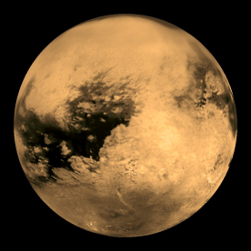
Avec un diamètre supérieur à celui de Mercure, proche de celui de Mars, Titan est par la taille le deuxième satellite du système solaire, après Ganymède. Il s’agit du seul satellite connu à posséder une atmosphère dense. Cette atmosphère pourrait constituer un environnement prébiotique comparable à celui de la Terre primitive.

Rayon de Titan : R_{Ti} = 2,6×10³ km .
Masse de Titan : M_{Ti} = 1,3×10 ²³ kg.

Document 2 : La mission Cassini-Huygens (D’après le site du CNES )

Début 2005, après 7 ans de voyage depuis la Terre, la sonde Huygens plonge dans l’atmosphère de Titan afin d’y effectuer des mesures dont elle transmet les résultats au vaisseau mère, la sonde interplanétaire Cassini en orbite autour de Titan, qui les relaie à son tour vers la Terre.
Après une entrée brutale de la sonde dans l’atmosphère, le premier parachute est déployé et les capteurs sont activés afin de récolter des informations sur les différentes couches de l’atmosphère traversées.
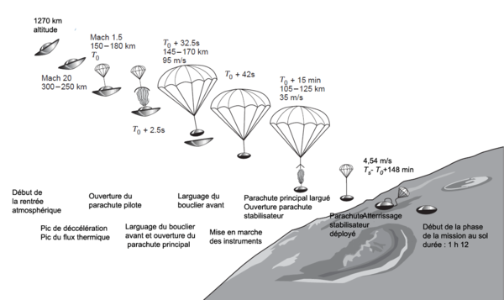
De plus, il faut que la descente ne soit pas trop lente afin que les batteries, qui ont une autonomie d’environ 2 à 3 heures, puissent assurer le fonctionnement des appareils de mesure jusqu’à ce que la sonde touche le sol de Titan.

Document 3 : Animation vidéo de la descente de la sonde Huygens

Vous disposez sur les ordinateurs de l’animation « descente_Huygens_14_01_05 » (à ouvrir avec VLC), réalisée par l’Université d’Arizona, avec la NASA et l’ESA.
Cette animation donne les paramètres de la sonde Huygens au cours de sa descente vers Titan et montre les images de la surface du satellite envoyées par cette sonde vers Cassini, alors placé en orbite autour de Titan.

Document 4 : Evolution de la vitesse v de la sonde Huygens en fonction du temps
L’origine de temps correspond à l’ouverture du premier parachute.
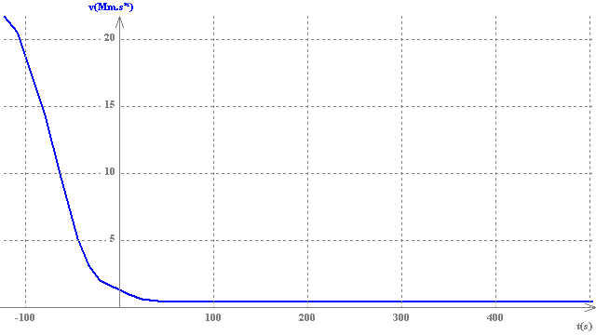
v (Mm/h)
Courbe 1

t (s)

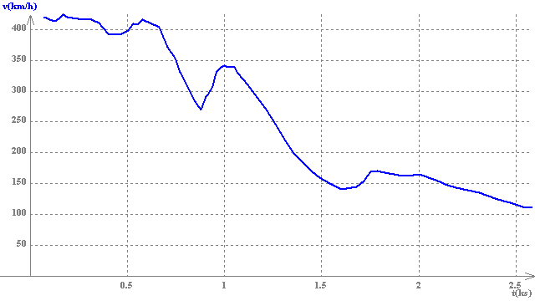
v (km/h)
Courbe 2

t (ks)

Afin de simplifier l’étude de la descente vers Titan, on supposera qu’il n’y a pas de vent et on modélisera le mouvement de la sonde Huygens par une chute verticale.

QUESTION :
Pourquoi la sonde Huygens doit-elle être munie de parachutes lors de sa descente sur Titan ?

Répondre à cette question en analysant les documents à disposition et en argumentant à l’aide des connaissances acquises. La réponse doit être rédigée et accompagnée de schémas légendés.

Fiche 3 Repères pour l’évaluation à destination des enseignants

Descente de la sonde Huygens sur Titan
La grille proposée permet d’apprécier, selon quatre niveaux (A, B, C, D), le niveau de maîtrise des connaissances, capacités ou attitudes mises en œuvre par le candidat pour traiter la tâche. Pour cela, cette grille s’appuie sur des indicateurs de réussite adaptés à la résolution. Pour chacun des éléments de la démarche, l’évaluation se fait de manière globale.

Grille de compétences avec les indicateurs de réussite
Niveau A | Les indicateurs de réussite apparaissent dans leur (quasi) totalité.
Niveau B | Les indicateurs de réussite apparaissent partiellement.
Niveau C | Les indicateurs de réussite apparaissent de manière insuffisante.
Niveau D | Les indicateurs de réussite ne sont pas présents.

Eléments de la démarche scientifique | Indicateurs de réussite | A | B | C | D
S’approprier | - Appropriation des graphes v(t) :  - Origine t = 0  - Distinction des différentes phases  - Utilisation des deux graphes, à échelles différentes  - Nature du mouvement supposé rectiligne (chute verticale)
Analyser | - Présence ou non d’un parachute selon les phases  - Nature du mouvement par phases  - Bilan des forces :  - de gravitation  - de frottements  - Relation entre forces et mouvement ; principe de l’inertie
Communiquer | - Réponse à la problématique avec indication des documents utilisés, vocabulaire adapté, phrases construites.  - Illustration à l’aide de la représentation des forces pour chaque phase.

Voir barème page suivante

S’approprier | coefficient 2 | A |  |  |  |  |  |  |  |  |  |  |  |  |  |  |  | B
Analyser | coefficient 2 | A |  |  |  | B |  |  |  | C |  |  |  | D |  |  |  | A |  |  |  | B |  |  |  | C |  |  |  | D
Communiquer | coefficient 2 | A | B | C | D | A | B | C | D | A | B | C | D | A | B | C | D | A | B | C | D | A | B | C | D | A | B | C | D | A | B | C | D
Note |  | 20 | 18 | 16 | 15 | 18 | 17 | 15 | 13 | 16 | 15 | 12 | 11 | 15 | 13 | 11 | 10 | 18 | 17 | 15 | 13 | 17 | 16 | 13 | 12 | 15 | 13 | 11 | 10 | 13 | 12 | 10 | 8
S’approprier | coefficient 2 | C |  |  |  |  |  |  |  |  |  |  |  |  |  |  |  | D
Analyser | coefficient 2 | A |  |  |  | B |  |  |  | C |  |  |  | D |  |  |  | A |  |  |  | B |  |  |  | C |  |  |  | D
Communiquer | coefficient 2 | A | B | C | D | A | B | C | D | A | B | C | D | A | B | C | D | A | B | C | D | A | B | C | D | A | B | C | D | A | B | C | D
Note |  | 16 | 15 | 12 | 11 | 15 | 13 | 11 | 10 | 12 | 11 | 8 | 7 | 11 | 10 | 7 | 6 | 15 | 13 | 11 | 10 | 13 | 12 | 10 | 8 | 11 | 10 | 7 | 6 | 10 | 8 | 6 | 5

